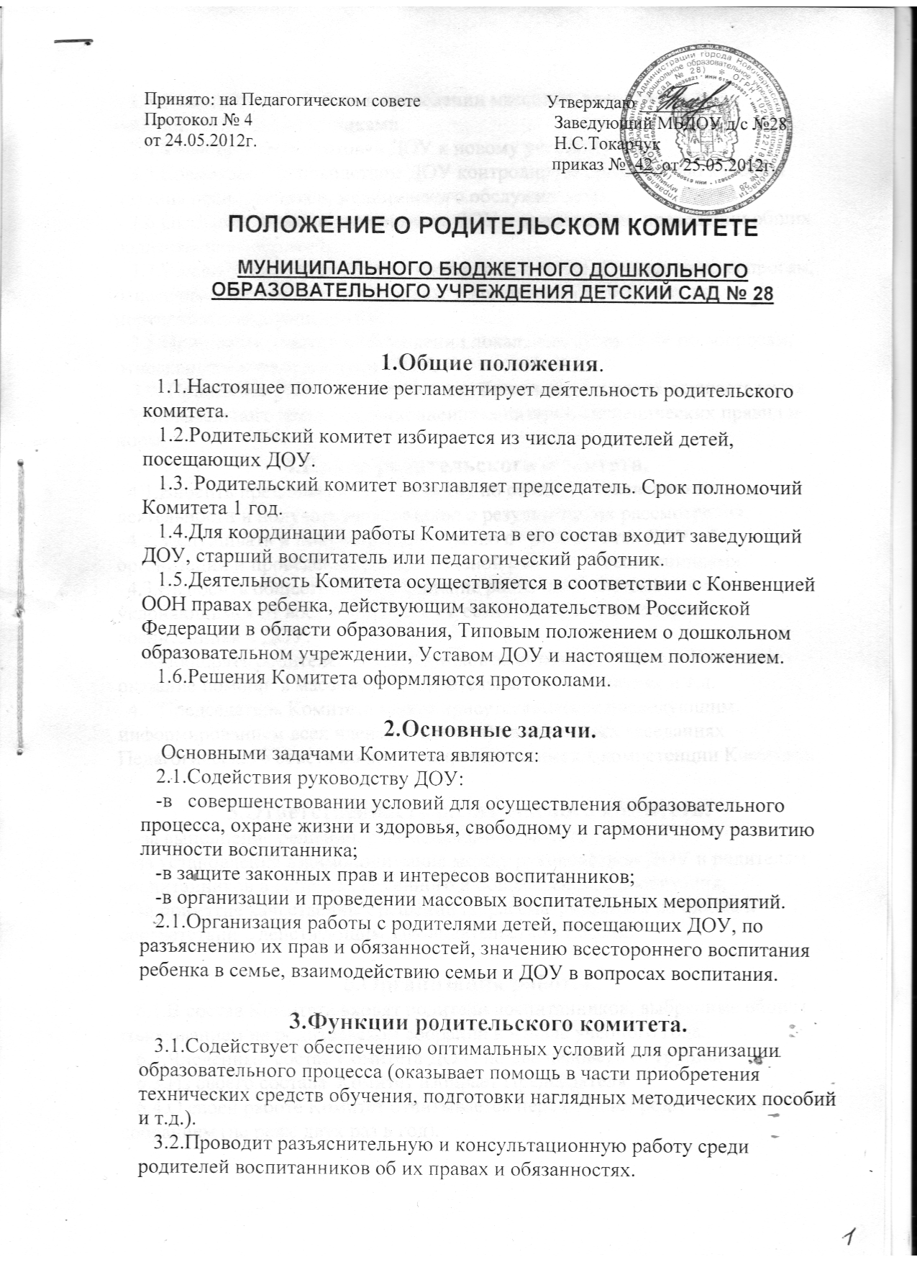 3.3.Оказывает содействие в проведении массовых воспитательных мероприятий с воспитанниками.
3.4.Учавствует в подготовке ДОУ к новому учебному году.
3.5.Совместно с руководством ДОУ контролирует организацию качества питания воспитанников, медицинского обслуживания.
3.6.Оказывает помощь руководству ДОУ в организации, проведении общих родительских собраний.
3.7.Рассматривает обращения в свой адрес, а также обращения по вопросам, отнесенным настоящим положением к компетенции Комитета, по поручению заведующего ДОУ.
3.8.Принимает участие в обсуждении локальных актов ДОУ по вопросам,
относящимся к полномочиям ДОУ.
3.9. Принимает участие в организации безопасных условий осуществления образовательного процесса, выполнения санитарно-гигиенических правил и норм.
4.Права родительского комитета.
4.1.Вносить предложения руководству по совершенствованию их деятельности и получать информацию о результатах их рассмотрения.
4.2.Заслушивать и получать информацию от руководства ДОУ об организации и проведении воспитательной работы с воспитанниками.
4.3.Выносить общественное порицание родителям, систематически уклоняющимся от воспитания детей в семье, от платы за содержание воспитанника в ДОУ.
4.4.Поощрять родителей воспитанников за активную работу в Комитете, оказание помощи в массовых воспитательных мероприятиях и т.д.
4.5.Председатель Комитета может присутствовать (с последующим информированием всех членов Комитета) на отдельных заседаниях Педагогического совета по вопросам, относящимся к компетенции Комитета.

5.Ответственность родительского комитета:
-за выполнение решений, рекомендаций Комитета;
-за установление взаимопонимания между руководством ДОУ и родителям воспитанников в вопросах семейного и общественного воспитания;
-за принятие качественных решений по рассматриваемым вопросам в соответствии с действующим законодательством России.

6.Организация работы.
6.1.В состав Комитета входят родители воспитанников, выбранные общим голосованием на родительском собрании в начале учебного года.
6.2.Численный состав Комитета ДОУ: по два человека от группы.
6.3.Из своего состава Комитет избирает Председателя.
6.4.О своей работе Комитет отчитывается перед общим родительским собранием (не реже двух раз в год).
6.5.Комитет правомочен выносить решения при наличии на заседании не менее половины своего состава. Решения принимаются простым большинством голосов.

7.Делопроизводство.

7.1. Комитет ведет протоколы заседаний и общих родительских собраний в соответствии с Инструкцией о ведении делопроизводства в ДОУ.
7.2.Заведующий ДОУ определяет место хранение протоколов.
7.3.Ответственность за делопроизводство в Комитете возлагается на Председателя Комитета.

Положение о Комитете обсуждено и утверждено на общем родительском собрании.

